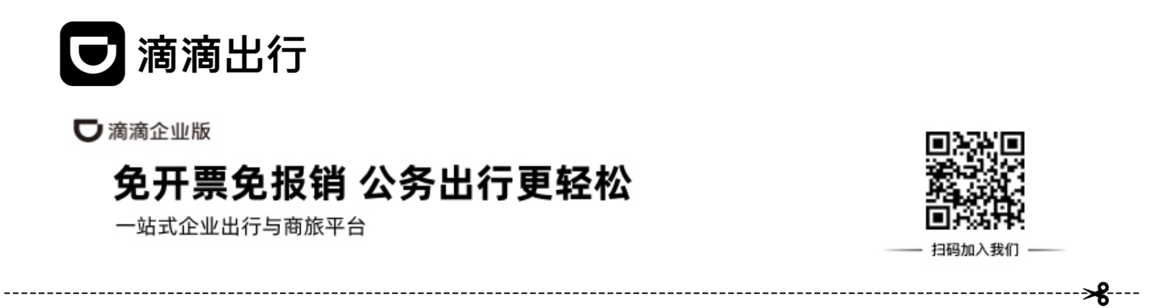
滴滴出行-行程单
DIDI TRAVEL – TRIP TABLE
姓名： 工号： 部门：

申请日期：2025-10-30 | 行程起止日期：2025-10-25至2025-10-25
行程人手机号：17299937007 | 共1笔行程，合计41.03元

序号 | 车型 | 上车时间 | 城市 | 起点 | 终点 | 里程[公里] | 金额[元] | 备注
1 | 商务 | 10-25 18:49 周六 | 海门 | 海门徐路p座 | 海门梧州路J座 | 13.51 | 41.03

